 | 第7章
 | 第7章 | 反馈放大结构与应用

本章在讲述反馈理论的基础上，强化了负反馈电路结构对半导体元器件温度特性的电路系统级的改善。因此，我们更应从电路整体出发开展对电路的分析，当然，在分析的过程中涉及到下层的电路问题，我们才进行必要的下层电路分析，否则将不对下层电路开展分析。
思考与练习
7-1 如何识别电路是否存在反馈？在本章前是否已涉及到了反馈电路应用的问题？具体是哪些章节的什么电路？
【提示】(1)第一问应从大局的宏观出发来考察电路；最大的反馈应在接近电路输出和输入端的地方与基本放大部分分叉。(2)第二问可在《低频电子电路》第3章工作点稳定部分的讨论中，以及第4章带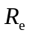的共发放大电路分析中寻找。
7-2 对图7-1所示电路，判断总的交流反馈性质（正反馈或负反馈）和反馈类型。若为正反馈，请改为负反馈放大电路。
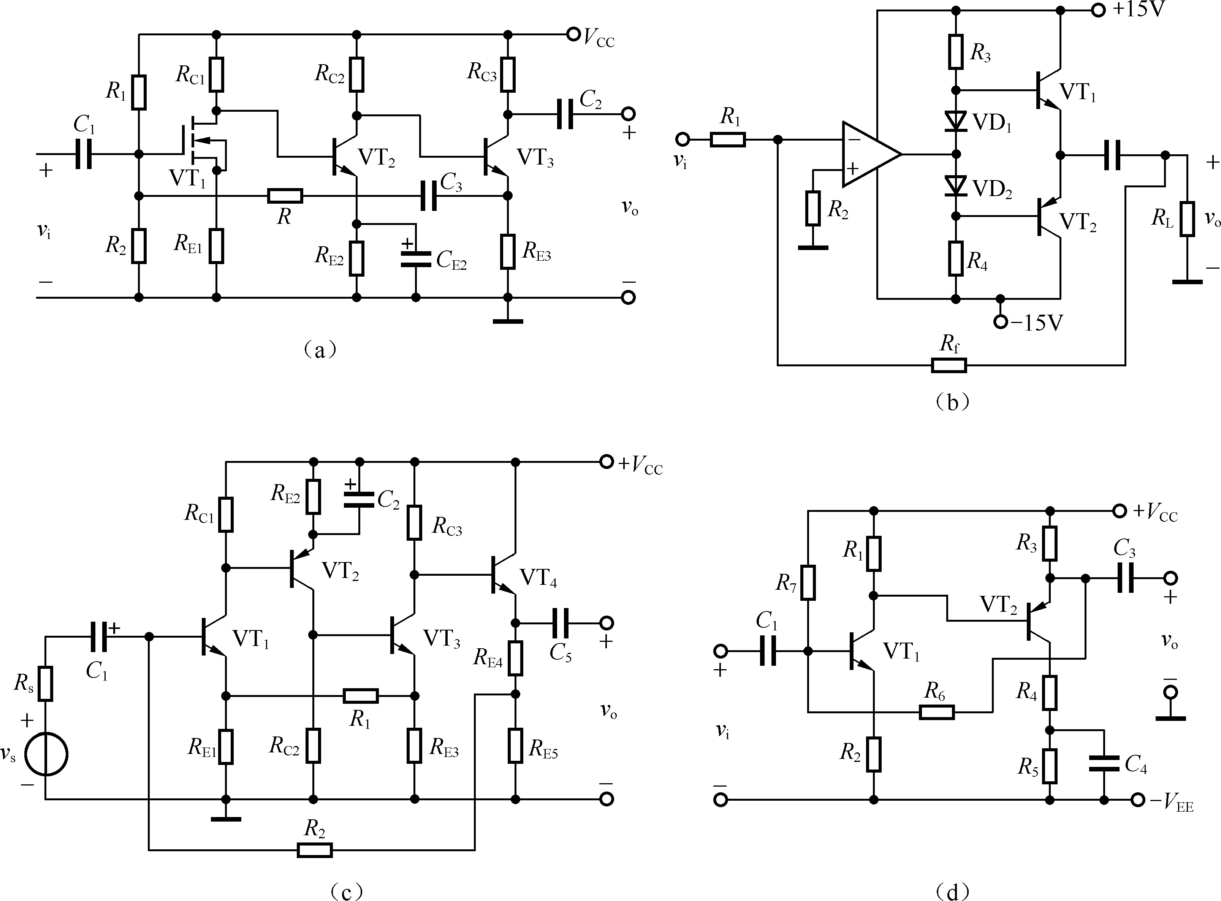
图7-1
【答案】(a)电流并联正反馈；（b）电压并联负反馈；（c）电压并联负反馈；（d）电压并联负反馈。
【讨论】反馈存在不同层次的反馈，此题的反馈判断应以最大的，即最重大反馈判断为判断目标。如（a）图的就是最大的反馈支路，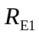则是第一个放大管的局部反馈，也可以看成是最大反馈电路的基本放大器内部的问题，即的局部反馈不是本题要讨论的问题。
7-3 反馈放大电路如图7-2所示，图中外接电容很大。（1）判断交流负反馈类型；（2）用深度负反馈方法求放大器的电压放大倍数A_{v f} =V_{o} /V_{i} 表达式；（3）该反馈电路应采用什么性质的理想信号源（电流源还是电压源）？
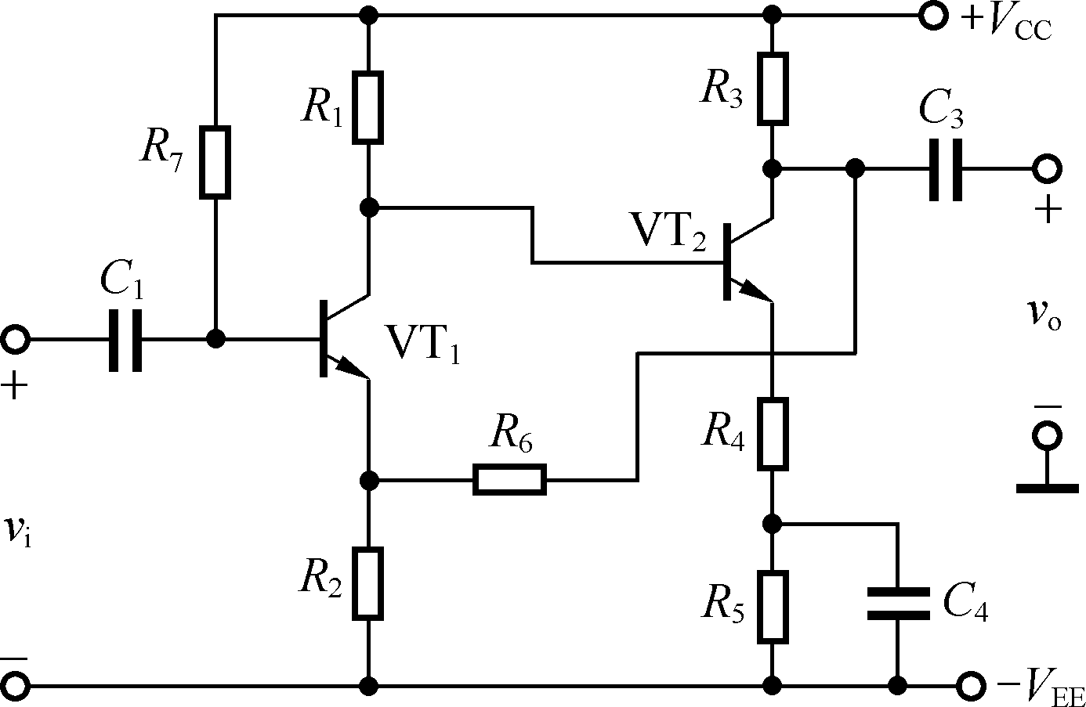
图7-2

【部分答案】电压串联负反馈，应选择电压源。
【讨论】 负反馈对基本放大器的输入电阻的改变，在客观上会影响电路对信号源的信号利用率。本题的串联负反馈增大了放大电路的输入电阻，因此，在放大器作为电源负载的前提下，理应选择电压源，使电源内阻的影响减至最小。
7-4 功率放大电路如图7-3所示，已知两只功放管VT₁、VT₂的饱和压降V_{CE}(sat)=1V。（1）计算电路的最大输出功率，以及输出级的效率、两直流源供给的直流功率和单管对应管耗；（2）近似计算最大输出时的输入电压幅值；（3）在电压激励条件下，电阻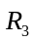的作用是什么？
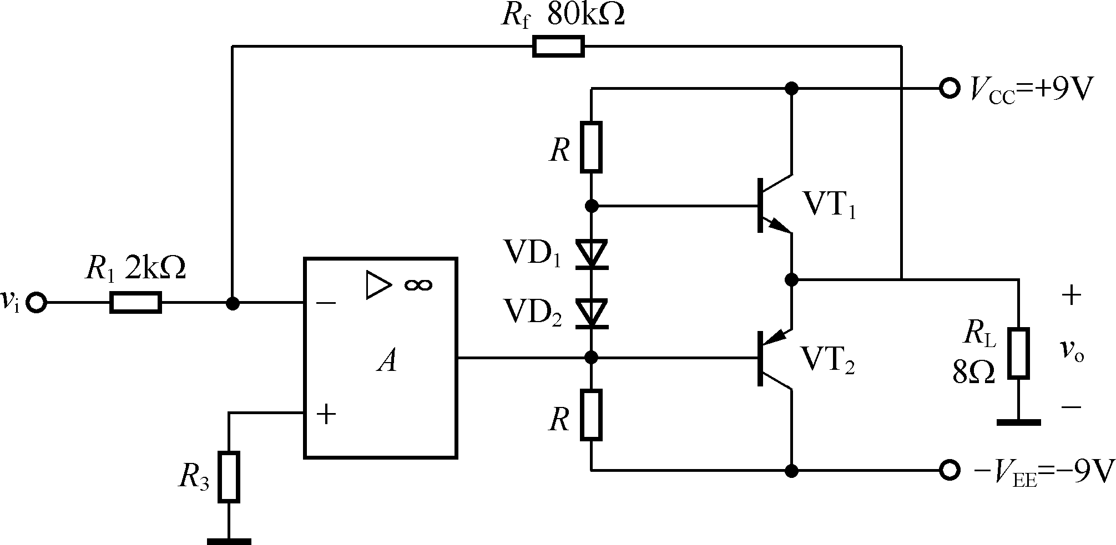
图7-3
【提示】第一问实际是一个充分激励下的乙类功率放大器的计算问题；第二问实际是一个深负反馈计算问题，其中的运算放大器和乙类放大器属于反馈放大电路的基本放大部分，在近似计算中不起作用；第三问是有关运算放大器内部输入差分放大器的输入回路对称问题，该问题是在电路总输入为零的条件下来考虑。
【解答】（1）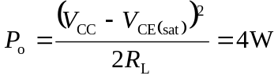；
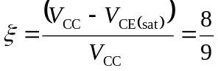；
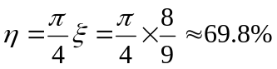；
……
（2）画出反馈放大器对应基本放大器的输出电路部分如下
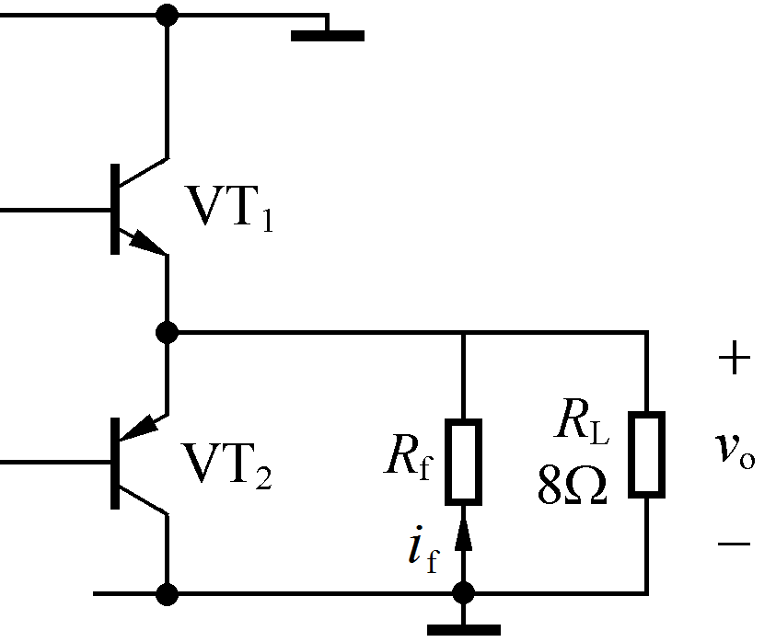
图7-4 图7-3的基本放大器输出部分
由此得 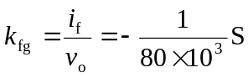；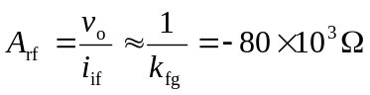。
为了计算方便，画出图7-3的等效简化图如图7-5
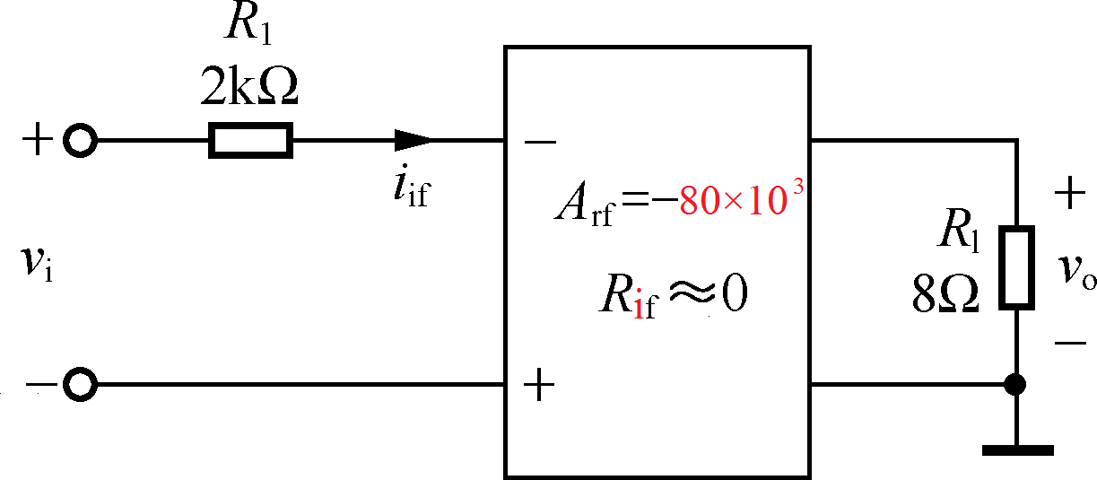
图7-5 图7-3的放大器等效图

由此，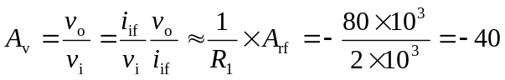倍。
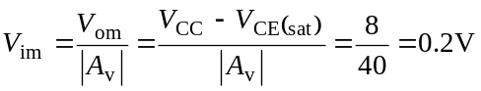
（3）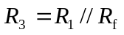，用于保持集成运放输入差分电路的对称性，减小失调和温漂。
7-5 在图7-6所示的反馈放大电路中，设所有外接电容都较大，对交流短路。（1）在图中标明瞬时极性，说明电路是否是负反馈电路。如果电路是正反馈，请改为负反馈；（2）判断反馈类型；（3）如果电路是负反馈写出反馈系数的表达式，并且用深度负反馈方法写出电路总的源电压增益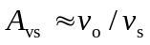的表达式。
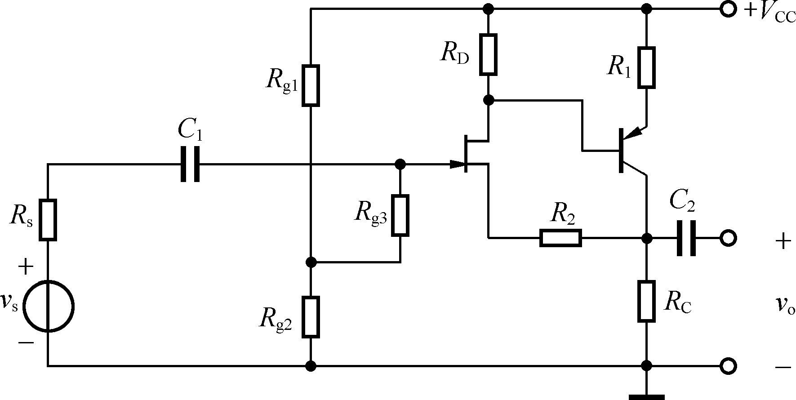
图7-6
【解答】（1）首先确定最大反馈环路位置后，采用瞬时极性法的标注方式进行标注，即如图7-7所示。
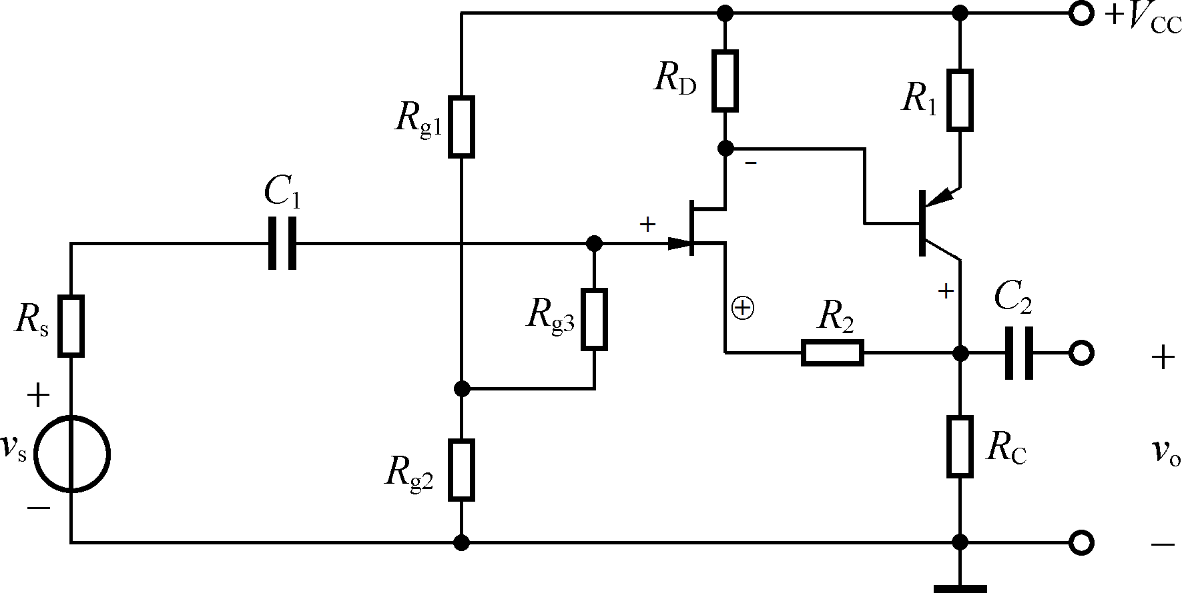
图7-7
由此，可见反馈导致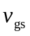被压制，即电路为异端负反馈。
（2）为方便判断反馈类型，画出足部变形的交流通路如图7-8所示，得出电路为电压串联反馈。
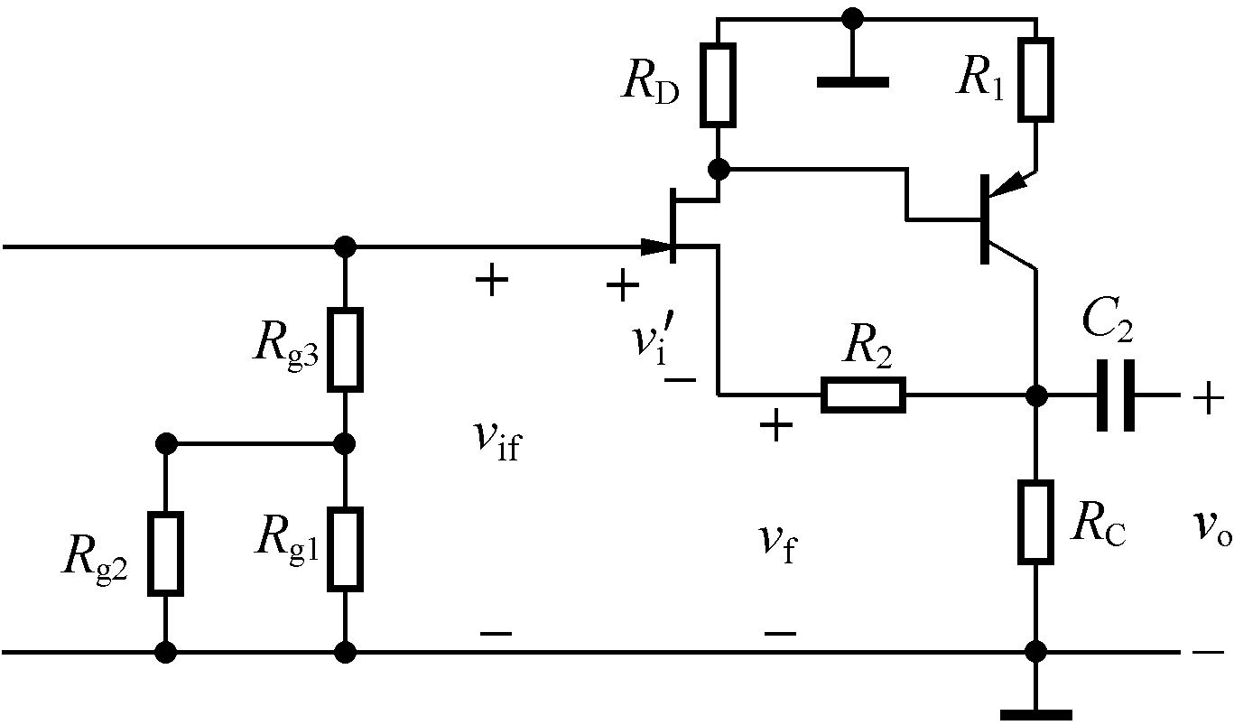
图7-8
（3）负反馈计算采用以反馈部分计算开始的分层次计算来完成。
a）画出方便计算反馈系数的反馈足部交流通路如图7-9所示。

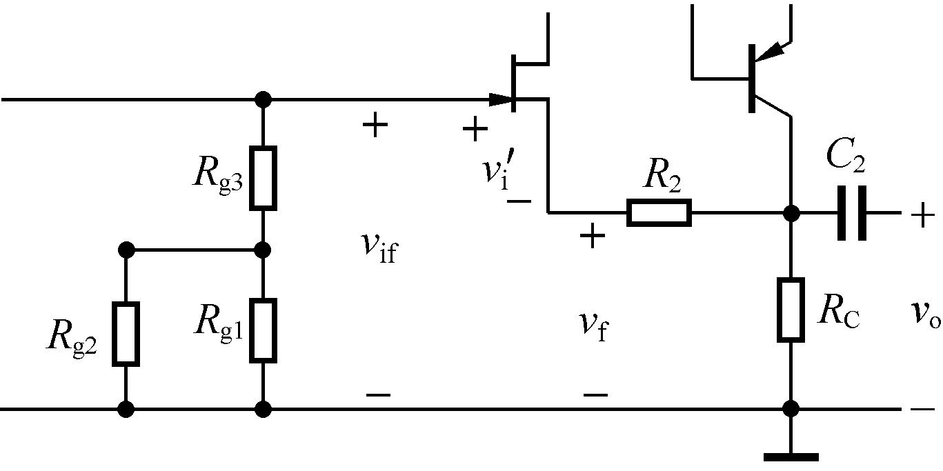
图7-9
b）根据“求反馈系数”的要求，我们需画出反馈基本放大器的反馈网负载效应通路。根据“串联反馈”类型的条件，基本放大器应在令场效应管源极电流为零条件下得到基本放大器的输出电路部分，既如图7-10所示。
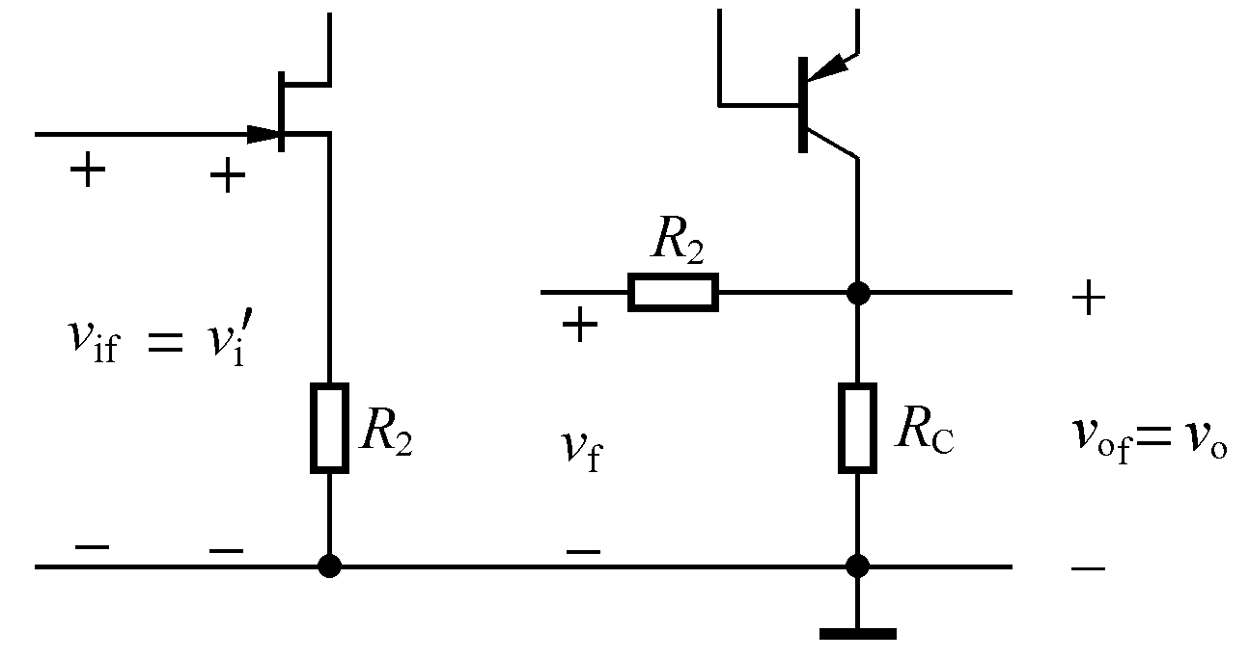
图7-10
显然，在场效应管源极电流为零条件下，反馈系数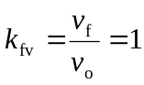
c）根据“深负反馈”和反馈类型条件，该题反馈电路的标准增益为电压增益，即
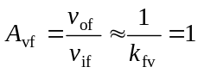
在基本放大器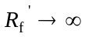，以及串联负反馈电路增大输入电阻，得反馈结构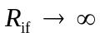。
d）在“所有外接电容交流短路”、反馈部分打包条件下，可得计算放大电路增益的最终计算图，即图7-11。

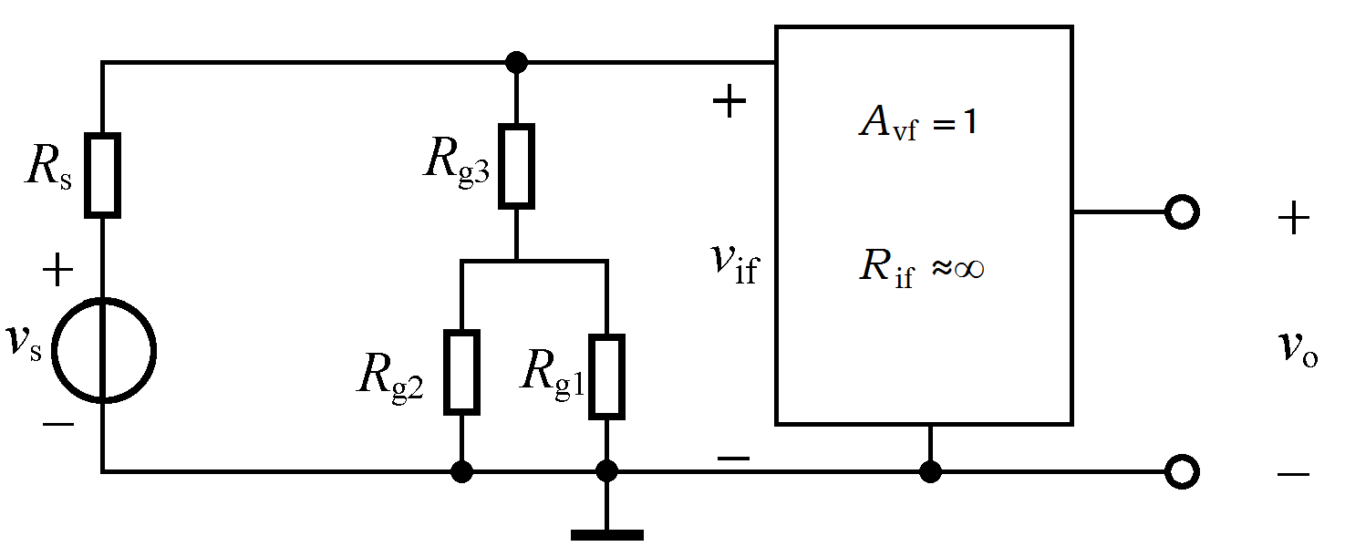
图7-11
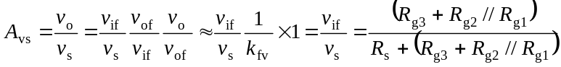
【总结】在关注电量作用过程的前提下，注意电路的结构和解题的层次问题。

7-6 在深度负反馈放大电路中，闭环增益大小近似与基本放大器增益无关，是否可以认为基本放大器的参数没有实际意义？电路输出也与基本放大器无关？
【出题目地】考察深负反馈的分析计算前提。同时,该题的两个问题不是近似下的问题，你的回答必须定性说出结论的原因。
7-7 已知基放增益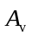在的范围内变化时，确定一个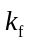，使反馈总增益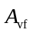的变化小于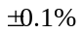；同时求出对应的中值。
【提示】该题的反馈波动较小，意味着反馈为负反馈，因此可利用负反馈的制约关系和已知数据列出方程，再求解方程得到答案。
7-8 请指出：在设计反馈电路时，的不同能否影响基放增益的大小，为什么？
【提示】该题应从严格意义和工程近似角度来论述。

7-9 放大电路如图7-12所示，请将R_{f}连接在电路中构成负反馈，要求输出电阻小，并写出深度负反馈时的电压增益表达式。
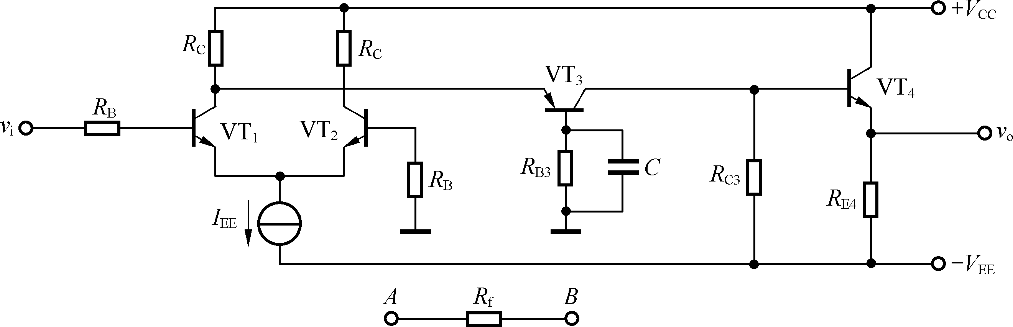
图7-12
【题目分析】根据反馈原理分析已知条件如下：（1）题中“输出电阻小”的描述是对输出反馈类型的描述；（2）“负反馈”是对整个反馈过程的约束；（3）“R_{f}连接在电路中构成反馈”可以理解为电路最大环节的反馈，即在输入差分放大器环节和输出共集电极放大电路之间构成反馈。由此，根据上述（1）、（3）可以具体锁定反馈的输出位置和连接方式；根据（3）可以确定反馈输入位置在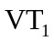或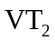的基极，由根据（2）最终确定反馈的输入连接位置。

7-10 反馈放大电路如图7-13所示。（1）判断反馈类型和性质，若为正反馈，请调整电阻R_{f}在反馈结构输入端的位置，使电路变为负反馈；（2）求深度负反馈下的标准反馈增益，同时说出反馈电路输入、输出电阻相对应于基本放大器有何变化；（3）求加入低输出内阻的等效电压源后的源电压增益，其中电源低输出内阻为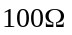。
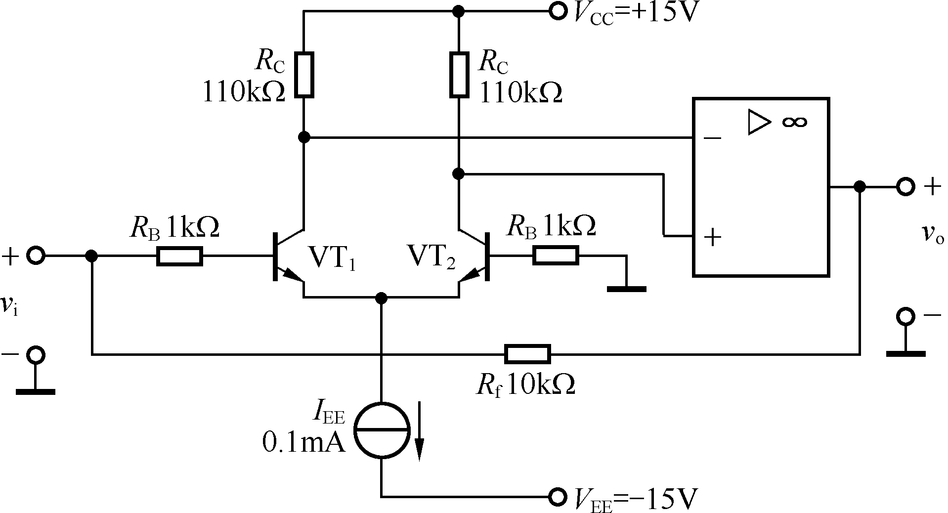
图7-13
【部分答案】正反馈，采用将电阻R_{f}在反馈结构输入端的位置移至VT₂管的基极，实现电路的负反馈，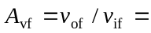……，……。
【讨论】该题也可以采用将电压型集成运放的两个输入端调换，使电路变为负反馈，但此时的输入标准电量为电流量，因此应采用电流源激励，即改求电阻增益；或者在小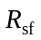条件下，采用电压源激励求源电压增益。
7-11 已知负反馈放大器的开环增益为：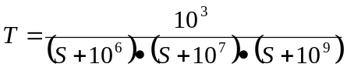。问该电路是否自激？
【提示】（1）未知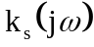，按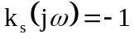考虑；（2）将题中表达式按基本因子整理，这与题5-2类似，其次画出波特图（含幅频和相频特性）；（3）按是否存在一个频率点，满足下式来判断。
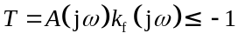的负实数

7-12 已知负反馈放大器的基放增益为：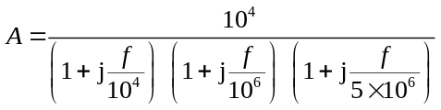。（1）画出基放的波特图；（2）在设计对应反馈放大器时，是否应以的相位裕量来分析电路是否会自激；（3）确定一个常数，使反馈电路中频增益最大，并写出该反馈电路的中频增益分贝数（dB）。
【提示】（1）未知，按考虑；（2）该题已知表达式已是由基本因子组成格式，因此不需再整理等式；（3）注意对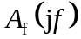、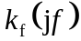和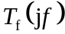三者关系的理解；（3）第二问，应以的相位裕量来设计；（4）第三问，参照教材的例题7-3-1。
7-13 已知负反馈放大器的基放增益为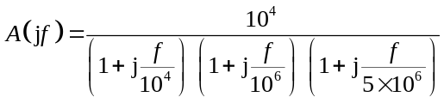，反馈系数为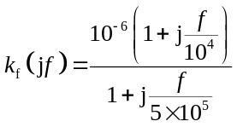。（1）在同一图中，画出幅频特性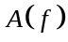和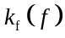；（2）画出相频特性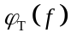；（3）通过（1）和（2）对应关系，判断该反馈电路是否会自激。
【出题目地】该题因反馈系数与频率有关，因此较难。进一步考察对、和三者关系的正确理解和把握。
7-14 电路如图7-14所示。已知A₁、A₂为运算放大器（集成增益器件），晶体管VT₁、VT₂特性相同，有β=50，r_{be}=1.3kΩ，电位器滑动端位于中间位置，电容C₁、C₂对信号短路。（1）当输入电压V_{i}=0.1V时，求输出电压V_{o}；（2）是否可以通过电位器滑动端的变化，即通过人为的非对称输入回路实现电路无失调；（3）该电路存在哪些反馈？其作用分别是 什么？
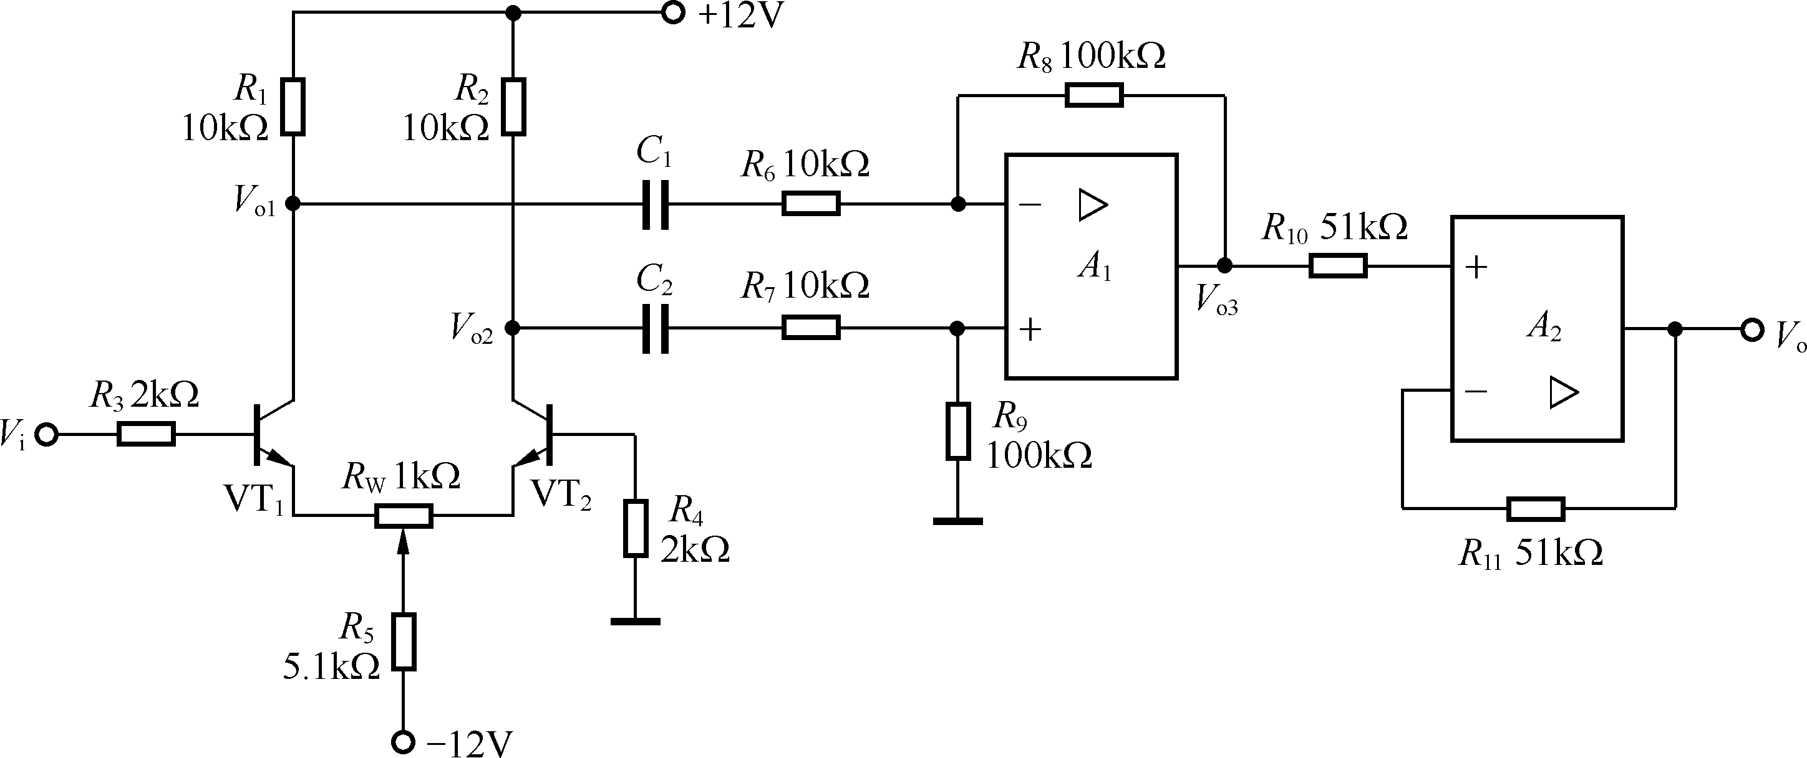
图7-14
【部分提示及答案】（1）电压V_{i}=0.1V、V_{o}均表示有效值；该电路无总的反馈，即电路总体上属于三级放大电路，其中第一级为差分放大电路，第二级为运算放大器构成的差分放大电路（以减法电路为这一判断的依据），第三级为同向放大电路。（2）可以。（3）“该电路存在哪些反馈？”应包括直流、交流的足部和整体反馈，在回答问题时最好是就元器件来逐一回答；在回答时注意表达形式的直观性，如可以考虑采用列表的形式。其中，第一级差模作用下的负反馈电阻是R_{W}。
7-15 求图7-15所示电路的输入输出关系表达式。
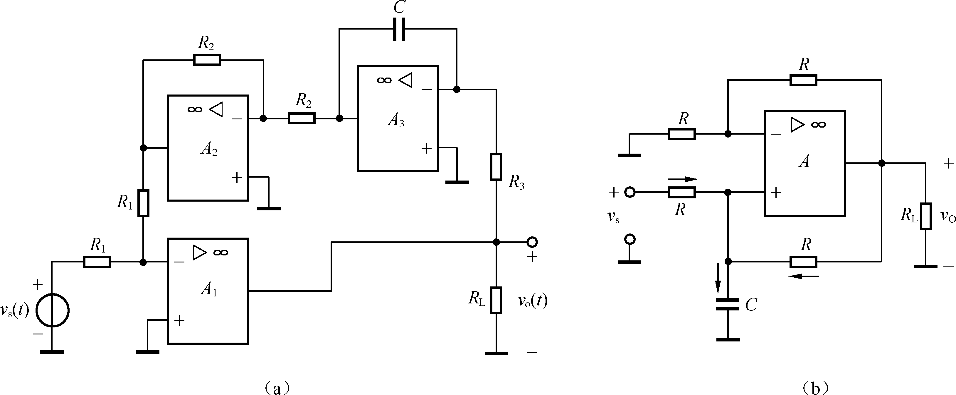
图7-15
【部分提示】（1）（a）图的运算放大器的反馈是由各自带反馈的运算放大器和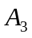构成，因此，在讨论整体反馈时，应将及其自身反馈和及其自身反馈打包看待，如下所示
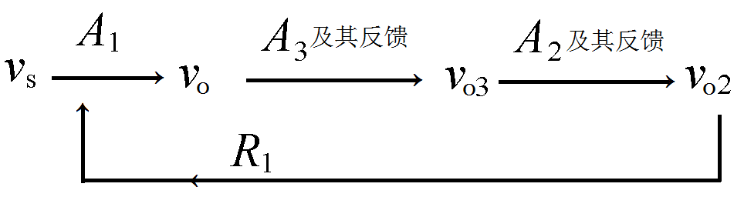
（2）由于本题的（a）、（b）两图的激励与相应的关系不是顺序关系，因此可考虑通过设立变量后，根据整体电路的电量制约关系列出方程组，并据此求解。如（b）图可通过设立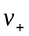来列出方程如下：
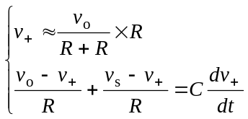

7-16 写出图7-16所示电路的输入输出关系表达式，并说明电路功能和相应的输入信号要求。
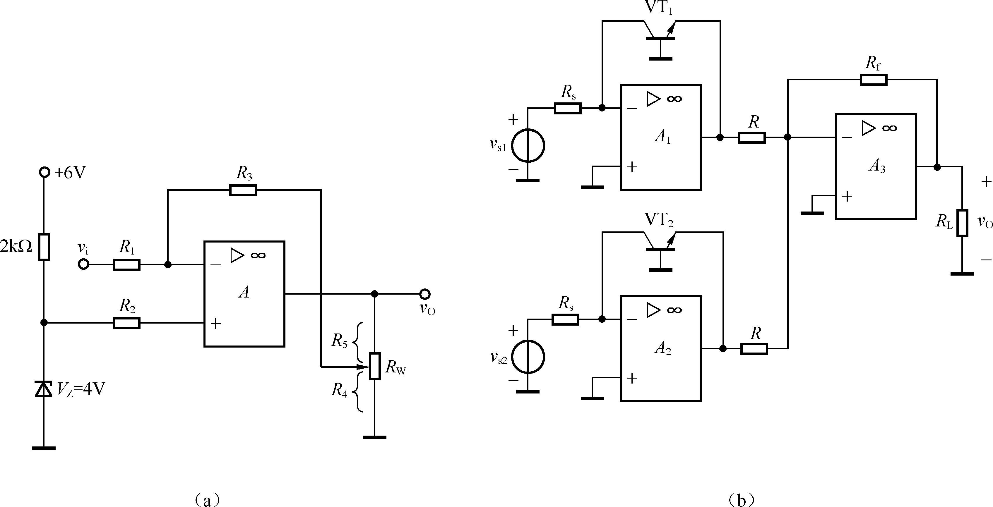
图7-16
【解答】（a）图可以等效为
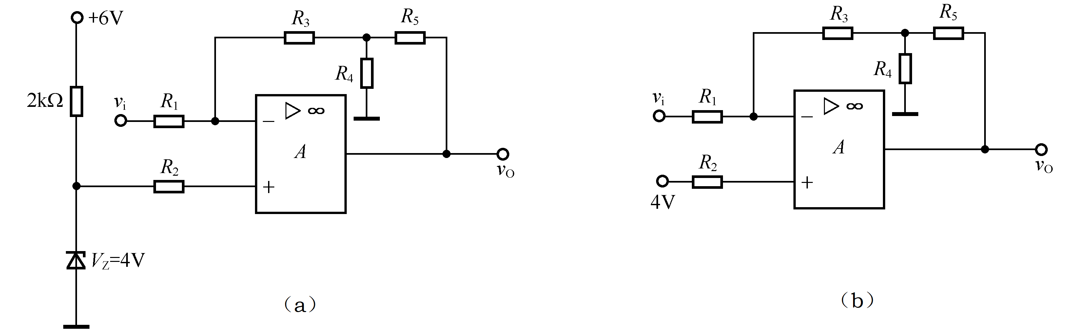
图7-17 图7-16（a）的等效图

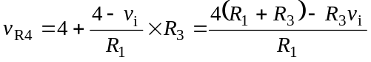
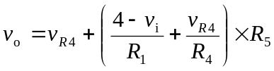
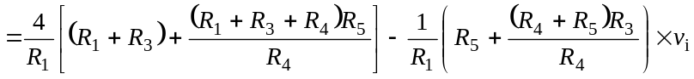
若可调电阻在调节时使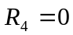，则该电路的运算放大器失去了负反馈的电路支持，既运算放大器只能作为过零比较器。这时，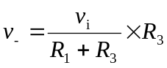，所以当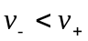，即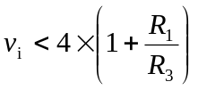时，电路输出等于运算放大器能输出的最大输出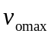；否则电路输出等于运算放大器能输出的最小输出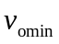。
（b）以为中心的电路和以为中心的电路均为对数电路，以为中心的电路是将和处理的结果比例相加后输出。……。

7-17 写出图7-18所示电路的输入输出关系表达式。
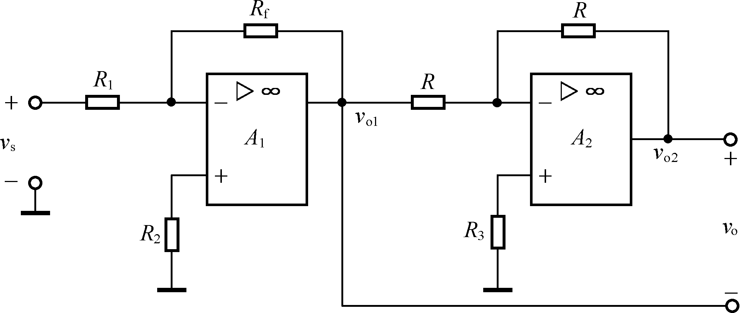
图7-18
【提示】通过先求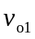和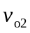的电位，再最终求出答案。
7-18 电路如图7-19所示，现测量电压表读数为200mV，问晶体管集电极电流和基极电流大小各为多少？晶体管的β 等于多少？
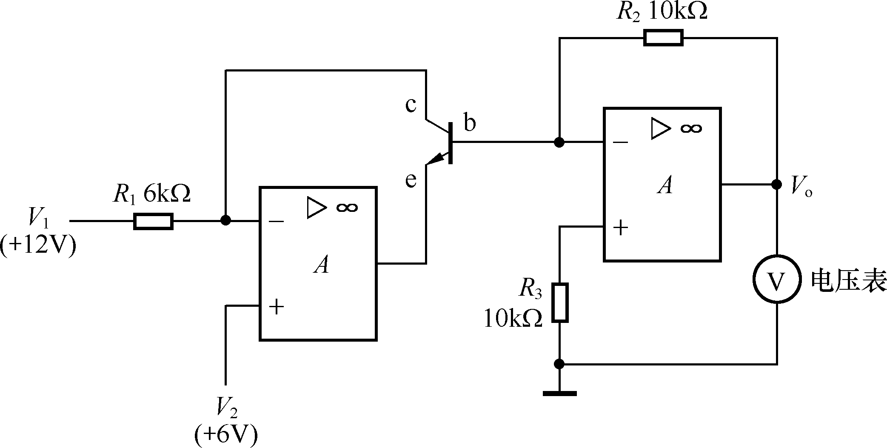
图7-19
【电路分析】接有电压表的运算放大器为深负反馈电路，因此晶体管的基极电位被钳制在0电位上；在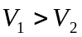条件下，通过运算放大器作用，使晶体管的发射极电位小于0，即管子发射结正偏；同时，在条件下，可使管子集电结反偏，并有流入集电极的电流存在。总之，管子处于放大状态。
【解答】（1）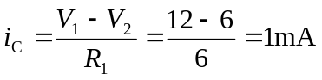
(2) 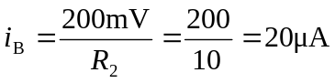
(3) 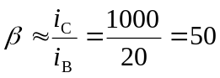

7-19 说明图7-20所示电路的滤波类型，并写出对应的传递函数表达式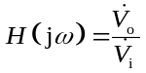。
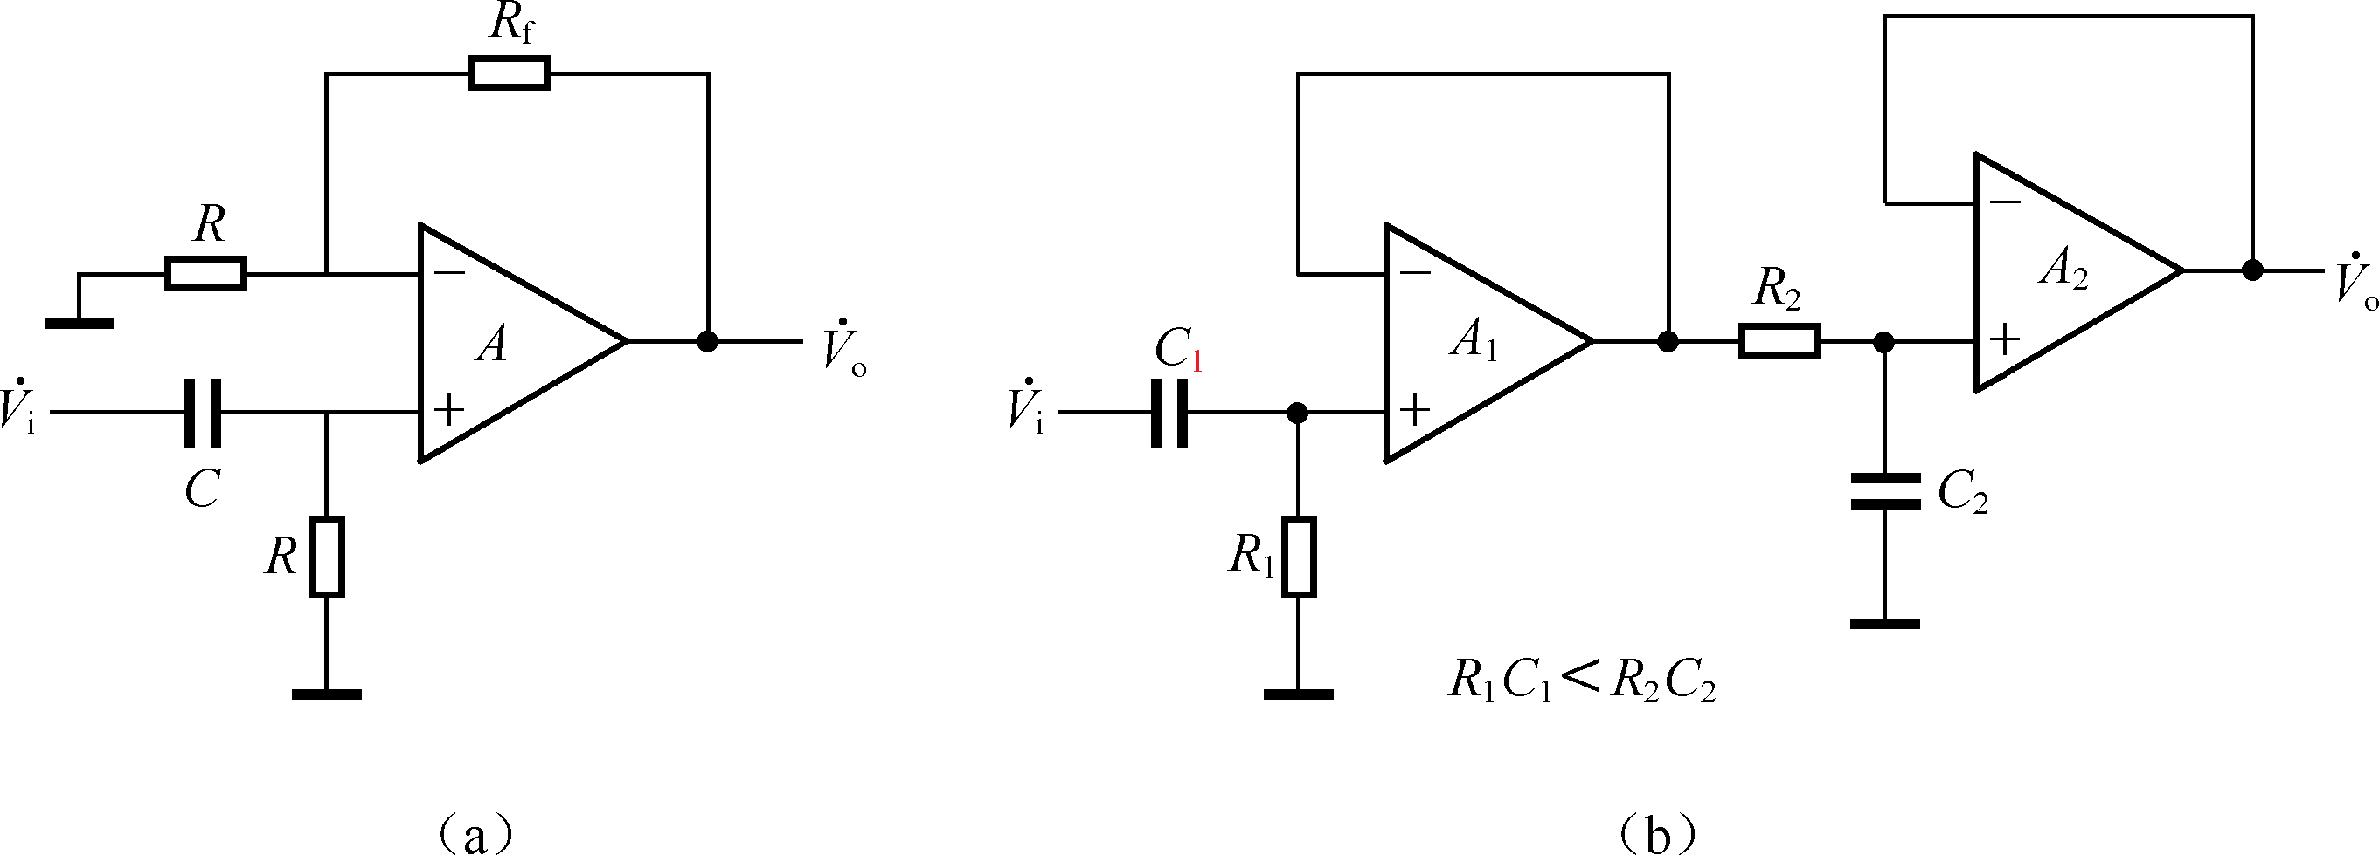
图7-20
【解答】（a）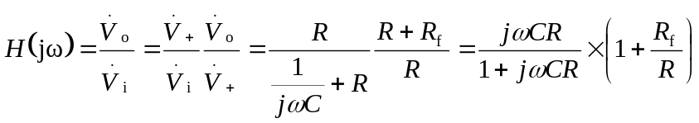
该滤波器为增益型高通滤波器。

(b) 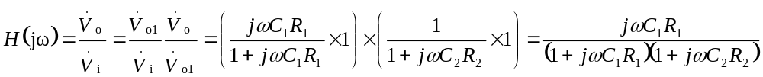
该滤波器为衰减型带通滤波器。
7-20 写出图7-21所示电路的传递函数表达式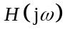，画出对应波特图，并说明在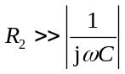时该电路可以近似等效为积分电路。
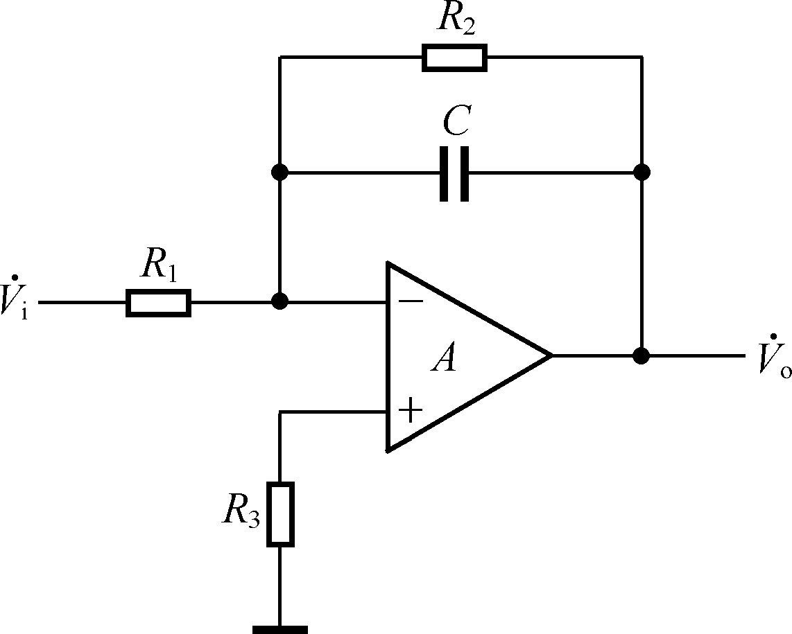
图7-21
【解答】（1）写传递函数时，应将电阻加以考虑。
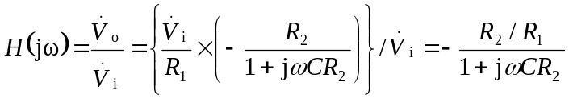

对应波特图如下：
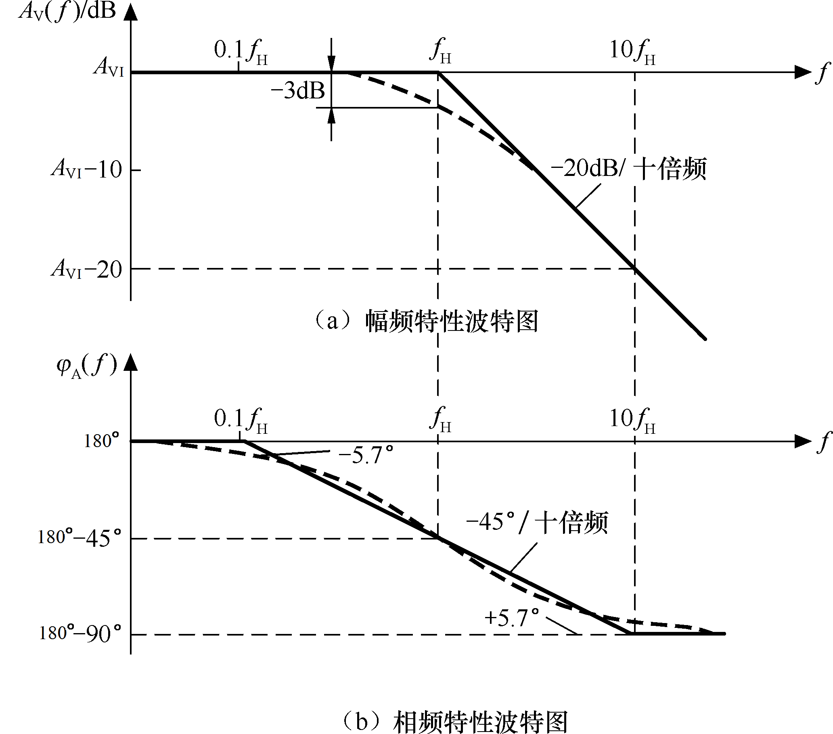
图7-22 题7-20的解答图
其中，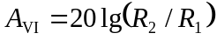，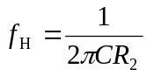
（2）题中是指在所考虑的频率范围内，该电路的电阻可以近似为开路，这样与书中7.4.1节讲述的积分电路的原理图，即图7-4-7（a）就完全一致。这里的可以认为是一个直流或低频负反馈电阻，以利于集成运算放大器两输入端的工作点平衡，而这并不影响所考虑频率范围内的积分功能的发挥。
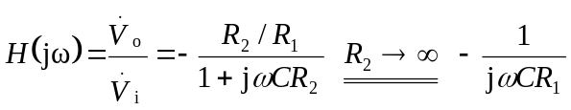
【讨论】将本题的波特图与7.4.1节积分电路式（7-4-34）的对应波特图对比，以从波特图角度直观地理解本题电路会在特定频率范围内实现积分功能。
7-21 电路如图7-23所示，若电路输入信号范围在-10V～+10V内，电压型集成运算放大器处于线性放大工作状态，集成运算放大器的电压增益A为10⁶。问：（a）、（b）两图中运算放大器的共模输入信号范围如何？
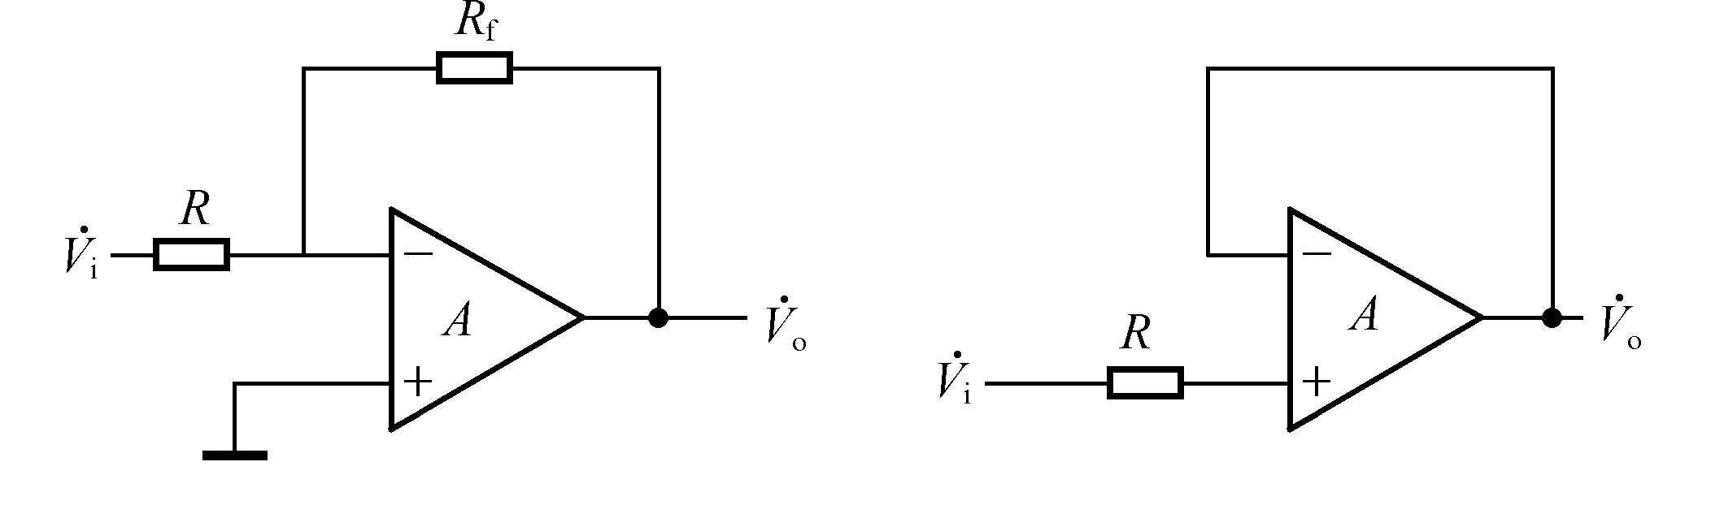
- （b）
图7-23
【解答】根据深负反馈原理运算放大器两输入端电位近似相等的特点，以及共模输入信号的定义，可以直接得出（a）的运算放大器共模输入信号近似等于零，（b）的运算放大器共模输入信号近似等于。
练习题
一、单选题
1．为了稳定输出电压，应采用 反馈电路。
①电压 ②电流 ③并联 ④串联
2．在放大电路中引入“电压并联负反馈”后，可使电路的 性能得以提高。
①电流增益的稳定性； ②电压增益的稳定性； ③互阻增益的稳定性；④互导增益的稳定性。
3．为了提高输入电阻，应采用 负反馈电路。
①电压 ②电流 ③并联 ④串联
4．某仪表放大电路要求Ri小，输出电流稳定，应选 放大器。
①电压串联负反馈 ②电压并联负反馈
③电流串联负反馈 ④电流并联负反馈
5．加法器中的运算放大器 。
①工作于线性区 ②同时工作于线性和非线性区 ③工作于非线性区
④不能确定
二、多选题
1．电压串联负反馈放大电路可以（ ）。
①稳定电压增益 ②增大输入电阻 ③ 减小输出电阻 ④稳定输出电压
⑤减小输入电阻
二、简答题
1.说明负反馈电路对基本放大器的什么技术指标产生了影响？影响如何？
2. 为了稳定图7-24所示两级放大器的输出电流，并提高电路的差模输入电阻，试在图中添加上相应的反馈元件。
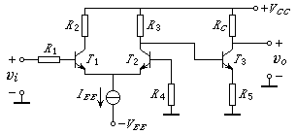
图7-24
3. 图7-25电路中，理想运算放大器外接电阻R₂的作用如何？应怎样取值？
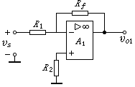
图7-25
4.请画出一个用理想集成运放实现减法功能的电路图。

二、判断题
1. 试判断图7-26所示反馈电路的反馈性质(正反馈或负反馈)和反馈类型。若为正反馈，请改为负反馈放大电路。

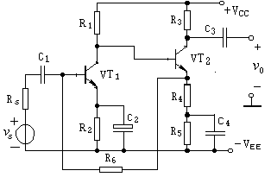

（a）

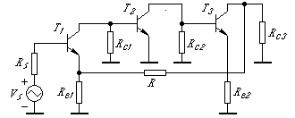
（b）
图7-26

2．集成运放线性运用时电路一定要有反馈。那么，我们可以说只要有反馈，运放就能满足两输入端对地电位近似相等的条件吗？
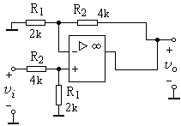
3．试判断由理想运放构成的图7-27电路的反馈类型(正反馈或负反馈)和反馈组态。若为正反馈，请改为负反馈放大电路。

图7-27

